Министерство образования и науки Краснодарского края
Государственное бюджетное профессиональное образовательное учреждение Краснодарского края «Ейский полипрофильный колледж»

РАЗРАБОТКА МОБИЛЬНЫХ ПРИЛОЖЕНИЙ

ЛАБОРАТОРНАЯ РАБОТА №1
по теме:

Работа с виджетами

Выполнил:
студент ЕПК, группа
ФИО

Проверил:
преподаватель спецдисциплин
Фомин А. Т.

Ейск 2025

Цель работы
Познакомиться с основным инструментом для построения UI во Flutter — виджетами. Научиться разрабатывать интерфейсы на основе StatelessWidget и StatefulWidget.

1 Теоретические сведения

1.1 StatelessWidget
StatelessWidget — это виджет, состояние которого не изменяется в течение жизненного цикла компонента. Другими словами, это статический виджет, внешний вид и поведение которого зависят исключительно от предоставляемых аргументов и значений родительских компонентов.
Такой виджет подходит там, где вам не нужно отслеживать внутреннее состояние, реагировать на взаимодействия пользователей или обновлять представление динамически. Примеры использования включают:Статичные элементы интерфейса, такие как кнопки, лейблы, иконки и контейнеры с фиксированным содержимым. Компоненты, выводящие простую разметку или служебные компоненты, которые не требуют обновления состояния.

Когда использовать StatelessWidget?
- Виджет не имеет внутреннего состояния.
- Виджет не зависит от внешних изменений (не принимает внешние сигналы для обновления своего представления).
- Представляемый контент не меняется динамически.

Примеры таких ситуаций:
- Простые кнопки (ElevatedButton, TextButton)
- Заголовки страниц, логотипы
- Контейнеры, сетка изображений, списки с неизменяющимся контентом
- Модальные диалоговые окна с постоянным содержанием

Структура StatelessWidget
Типичный шаблон объявления и реализации выглядит следующим образом:

Листинг 1.
- class MyStaticWidget extends StatelessWidget {
- final String text; // аргумент конструктора
- const MyStaticWidget({Key? key, required this.text}) :
- super(key: key);

- @override
- Widget build(BuildContext context) {
- // возвращаем простое текстовое представление
- return Text(text);
- }
- }

Разберем этот код подробнее:
- Класс: наследуется от абстрактного класса StatelessWidget.
- Конструктор: обязательно определяет обязательные аргументы, передаваемые в конструктор.
- build(): ключевая функция, возвращающая дерево дочерних виджетов. Именно здесь создается структура интерфейса.

Основные методы и свойства
Конструктор
Через конструктор передаются необходимые данные и параметры. Если у вас есть необязательные поля, рекомендуется использовать именованные параметры.
Листинг 2.
- class SimpleTextDisplay extends StatelessWidget {
- final String displayText;

- const SimpleTextDisplay({
- Key? key,
- required this.displayText,
- }) : super(key: key);
- }

Метод build()
Это единственный обязательный метод для всех видов виджетов. Внутри него строится иерархия виджетов, представляющих ваш интерфейс.
Листинг 3.
- @override
- Widget build(BuildContext context) {
- return Container(
- padding: EdgeInsets.all(16),
- child: Text(displayText),
- );
- }
Параметры и передача данных
Данные передаются в конструктор через именованные параметры. Для передачи простых типов (строки, числа, булевые переменные) достаточно стандартного синтаксиса Dart. Например:
Листинг 4.
- class CustomButton extends StatelessWidget {
- final VoidCallback onPressed;
- final String buttonText;

- const CustomButton({
- Key? key,
- required this.onPressed,
- required this.buttonText,
- }) : super(key: key);

- @override
- Widget build(BuildContext context) {
- return ElevatedButton(
- style: ButtonStyle(),
- onPressed: onPressed,
- child: Text(buttonText),
- );
- }
- }

Оптимизация производительности
Поскольку StatelessWidget не сохраняет свое состояние, он быстрее создает новое представление, когда это необходимо. Использование статичных виджетов снижает нагрузку на процессор и память устройства, поскольку для обработки изменений состояний и внутренних зависимостей не требуется дополнительного управления памятью.

Практическое применение
Рассмотрим создание простого экранного элемента с текстом и кнопкой:
Листинг 5.
- class WelcomeScreen extends StatelessWidget {
- const WelcomeScreen({super.key});

- @override
- Widget build(BuildContext context) {
- return MaterialApp(
- home: SafeArea(
- child: Column(
- children: [
- Padding(
- padding: EdgeInsets.all(16),
- child: Text('Добро пожаловать!', style:
- Theme.of(context).titleMedium),
- ),
- OutlinedButton(
- onPressed: () {},
- child: Text('Начало'),
- ),
- ],
- ),
- ),
- );
- }
- }

1.2 StatefulWidget
При создании интерактивных и динамических пользовательских интерфейсов в приложениях на Flutter одним из важнейших инструментов становится StatefulWidget. Этот виджет предназначен для случаев, когда нужно сохранять и обновлять внутреннее состояние компонента в зависимости от действий пользователя или изменений в приложении.
В этой статье мы детально разберем, что такое StatefulWidget, как он устроен, какие преимущества и недостатки несет, а также покажем наглядные примеры использования.

Что такое StatefulWidget?
StatefulWidget — это виджет, способный сохранять собственное состояние, которое может изменяться в ходе жизненного цикла компонента. Изменяя состояние, компонент способен обновляться и повторно строить своё представление, основываясь на новых значениях состояния.
Виджет состоит из двух частей:
- Самого виджета (StatefulWidget), который создаёт экземпляр класса состояния.
- Класса состояния (State), в котором хранятся данные и логика для отслеживания и обновления состояния.
Это разделение обеспечивает гибкость и модульность в управлении состоянием, позволяя эффективно поддерживать динамику поведения компонентов.

Когда использовать StatefulWidget?
Если компоненту необходимо:
- Отображать информацию, зависящую от данных, которые могут изменяться (например, счётчик кликов, индикатор загрузки, переключатель).
- Реагировать на взаимодействие пользователя (например, нажатие кнопки, ввод текста, изменение выбора).
- Следить за изменениями вне самого виджета (например, обновление списка данных, получение уведомления).
Примеры:
- Переключатели и чекбоксы
- Индикаторы прогресса
- Поля ввода
- Списки с возможностью добавления и удаления элементов
- Кнопки с изменяющимся текстом («Нажмите ещё раз», «Подождите...»).

Принцип работы StatefulWidget
Принцип работы прост:
- Пользователь взаимодействует с компонентом (например, нажимает кнопку).
- Состояние виджета обновляется методом setState().
- После вызова setState() выполняется метод build(), и компонент заново визуализируется с учётом нового состояния.
Рассмотрим на общую схему реализации:
Листинг 6.
- class CounterExample extends StatefulWidget {
- const CounterExample({super.key}); // стандартная конструкция конструктора

- @override
- _CounterExampleState createState() => _CounterExampleState(); // создаем объект состояния
- }

- class _CounterExampleState extends State<CounterExample> {
- int counterValue = 0; // храним значение счетчика

- void incrementCounter() {
- setState(() { // обновляем состояние
- counterValue++; // увеличиваем значение счетчика
- });
- }

- @override
- Widget build(BuildContext context) {
- return Center(
- child: Column(
- mainAxisAlignment: MainAxisAlignment.center,
- children: [
- Text('Счётчик: $counterValue'), // показываем текущее значение
- ElevatedButton(onPressed: incrementCounter, child: Text('Нажмите')),
- ],
- ),
- );
- }
- }

Особенности и принципы работы
- Сохранение состояния: Хранение состояния осуществляется в классе State, а не непосредственно в самом виджете. Таким образом, можно чётко разделить представление и логику сохранения данных.
- Обновление состояния: Чтобы обновить состояние, вызывается метод setState(). Затем автоматически инициируется вызов метода build(), и интерфейс перестраивается заново.
- Оптимизация производительности: Поскольку полное перестроение дерева элементов затратно, важно минимизировать ненужные обновления. Используйте setState() аккуратно и только тогда, когда действительно нужно изменить состояние.

Преимущества и ограничения
Преимущества:
- Гибкое управление внутренним состоянием.
- Возможность реагирования на действия пользователя.
- Поддержка сложных и динамичных интерфейсов.
Ограничения:
- Дополнительная сложность архитектуры (разделение на виджет и состояние).
- Может негативно сказываться на производительности, если злоупотреблять частым изменением состояния.

Советы по эффективному использованию
- Минимизировать использование: Старайтесь избегать чрезмерного количества StatefulWidget, особенно если это не оправдано необходимостью. Вместо этого используйте StatelessWidget везде, где возможно.
- Правильно управляйте состоянием: Не обновляйте состояние чаще необходимого, применяйте оптимизацию при больших объёмах данных (например, с помощью паттерна BLoC или Provider).
- Передача данных: Передавайте минимальное количество данных через конструкторы и избегайте переноса всего состояния вверх по дереву виджетов.

Пример приложения
Приложение состоит из двух экранов. В центре экрана находится кнопка для перехода во второй экран. Второй экран, наоборот, содержит кнопку возвращающую к первому экрану.
Листинг 7. Лекционный пример
- import 'package:flutter/material.dart';

- // Пример использования в main.dart
- void main() {
- runApp(const MyApp());
- }

- class MyApp extends StatelessWidget {
- const MyApp({super.key});

- @override
- Widget build(BuildContext context) {
- return MaterialApp(
- title: 'Пример навигации',
- theme: ThemeData(primarySwatch: Colors.blue),
- home: const MainScreen(),
- );
- }
- }

- // Главный экран (StatelessWidget)
- class MainScreen extends StatelessWidget {
- const MainScreen({super.key});

- @override
- Widget build(BuildContext context) {
- return Scaffold(
- appBar: AppBar(title: const Text('Главное окно')),
- body: Center(
- child: Column(
- mainAxisAlignment: MainAxisAlignment.center,
- children: [
- const Text('Главный экран!\n', style: TextStyle(fontSize: 30)),
- ElevatedButton(
- onPressed: () {
- // Переход на второй экран
- Navigator.push(
- context,
- MaterialPageRoute(builder: (context) => const SecondScreen()),
- );
- },
- child: const Text('Перейти на второй экран'),
- ),
- ],
- ),
- ),
- );
- }
- }

- // Второй экран (StatefulWidget)
- class SecondScreen extends StatefulWidget {
- const SecondScreen({super.key});

- @override
- // ignore: library_private_types_in_public_api
- _SecondScreenState createState() => _SecondScreenState();
- }

- class _SecondScreenState extends State<SecondScreen> {
- @override
- Widget build(BuildContext context) {
- return Scaffold(
- appBar: AppBar(title: const Text('Второе окно')),
- body: Center(
- child: Column(
- mainAxisAlignment: MainAxisAlignment.center,
- children: [
- const Text('Это второй экран!\n', style: TextStyle(fontSize: 30)),
- ElevatedButton(
- onPressed: () {
- // Возврат на главный экран
- Navigator.pop(context);
- },
- child: const Text('Вернуться назад'),
- ),
- ],
- ),
- ),
- );
- }
- }
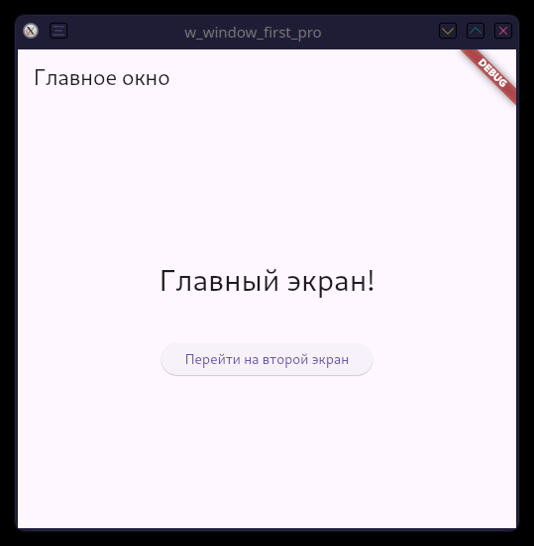
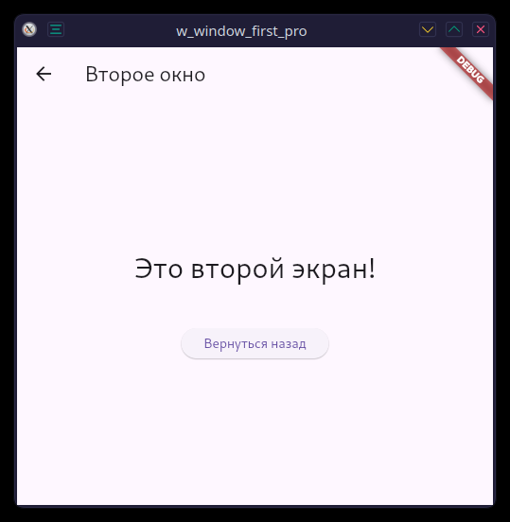

2. Постановка задачи
1. Создать приложение с двумя экранами. Первый экран будет содержать форму ввода текста и кнопку, а второй — отображать введенный текст.

Структура проекта
- main.dart — точка входа в приложение
- first_screen.dart — первый экран с формой ввода
- second_screen.dart — второй экран для отображения текста
Листинг 8. main.dart
- import 'package:flutter/material.dart';
- import 'first_screen.dart';

- void main() {
- runApp(MyApp());
- }

- class MyApp extends StatelessWidget {
- @override
- Widget build(BuildContext context) {
- return MaterialApp(
- title: 'Flutter Two Screens App',
- theme: ThemeData(
- primarySwatch: Colors.blue,
- ),
- home: FirstScreen(),
- );
- }
- }
Листинг 9. first_screen.dart
- import 'package:flutter/material.dart';
- import 'second_screen.dart';

- class FirstScreen extends StatefulWidget {
- @override
- _FirstScreenState createState() => _FirstScreenState();
- }

- class _FirstScreenState extends State<FirstScreen> {
- final TextEditingController _textController = TextEditingController();

- @override
- Widget build(BuildContext context) {
- return Scaffold(
- appBar: AppBar(
- title: Text('Первый экран'),
- ),
- body: Padding(
- padding: EdgeInsets.all(16.0),
- child: Column(
- mainAxisAlignment: MainAxisAlignment.center,
- children: <Widget>[
- TextField(
- controller: _textController,
- decoration: InputDecoration(
- labelText: 'Введите текст',
- ),
- ),
- SizedBox(height: 20),
- ElevatedButton(
- onPressed: () {
- Navigator.push(
- context,
- MaterialPageRoute(
- builder: (context) => SecondScreen(
- text: _textController.text,
- ),
- ),
- );
- },
- child: Text('Перейти ко второму экрану'),
- ),
- ],
- ),
- ),
- );
- }
- }
Листинг 10. second_screen.dart

- import 'package:flutter/material.dart';

- class SecondScreen extends StatelessWidget {
- final String text;

- const SecondScreen({required this.text});

- @override
- Widget build(BuildContext context) {
- return Scaffold(
- appBar: AppBar(
- title: Text('Второй экран'),
- ),
- body: Center(
- child: Padding(
- padding: EdgeInsets.all(16.0),
- child: Text(
- 'Введенный текст: $text',
- style: TextStyle(
- fontSize: 18,
- fontWeight: FontWeight.bold,
- ),
- ),
- ),
- ),
- );
- }
- }

Объяснение кода
- main.dart — основной файл, который запускает приложение и определяет стартовый экран
- first_screen.dart — первый экран:
  - Содержит TextField для ввода текста
  - Использует TextEditingController для управления текстом
  - При нажатии на кнопку переходит на второй экран, передавая введенный текст
- second_screen.dart — второй экран:
  - Принимает текст через конструктор
  - Отображает переданный текст

2. Создайте проект Flutter, используя код Листинга 7. Для виджета второго окна используйте вместо StatefulWidget — StatelessWidget.

3. Содержание отчета
- Цель работы;
- Постановка задачи;
- Исходный код программ;
- Выполните подробное описание всех структурных элементов программы (листинги 8-10)
- Продемонстрировать скриншоты экранов программ;
- Сделайте вывод о полученных навыках и знаниях после выполнения работы.

